Universidade Federal de Pernambuco

Centro de Informática

Graduação em Sistemas de Informação

Sistema Mobili - IFPE

Modelagem de Processos

**Professor: Jéssyka Vilela**

**Equipe: Anderson Laurentino** *(asll@cin.ufpe.br)*

**Gabriel Vanderlei** *(gvo@cin.ufpe.br)*

**Haziel Leite** *(hlf@cin.ufpe.br)*

**João Matheus** *(jmgc@cin.ufpe.br)*

**José Helton Alves** *(jhap@cin.ufpe.br)*

**Victoria Pantoja** *(vpa@cin.ufpe.br)*

**Recife, julho de 2021**

***HISTÓRICO DE REVISÕES***

| **Revisão** | **Data** | **Descrição** | **Autor** |
| --- | --- | --- | --- |
| 1 | 04/07 | Criação do documento | Membros do time |
| 2 | 04/07 | Inclusão do modelo BPMN AS-IS | Membros do time |
| 3 | 07/07 | Ajuste dos processos BPMN AS-IS | Membros do time |

***Índice***

**Introdução** **4**

**Motivação** **4**

**O Problema Identificado** **4**

**Sobre a Organização** **5**

**Objetivos Organizacionais** **5**

**Escopo do Processo** **5**

**Partes interessadas do processo (Stakeholders)** **6**

**Modelagem do Processo de Negócio Atual** **6**

**Modelagem do Processo AS-IS** **6**

**Análise do Processo de Negócio** **8**

**Diagrama Espinha de Peixe** **8**

**Modelagem i* do Processo AS-IS** **9**

**Modelagem do Processo de Negócio Futuro** **10**

**Modelagem do Processo TO-BE** **10**

**Modelagem i* do Processo TO-BE** **11**

**Indicadores de resultado** **12**

**Indicadores de processo** **13**

**Conclusão** **14**

***Índice de Figuras***

*Figura 1: Modelo BPMN do Processo AS-IS de reserva de transporte* 6

*Figura 2: Modelo BPMN do Processo AS-IS de viagem. 6*

# Introdução

Atualmente, o IFPE tem altos custos desnecessários relacionados ao transporte dos seus servidores, o que faz com o que o setor de transporte seja um dos maiores orçamentos do instituto. Pois, o sistema de transporte e gestão de logística do IFPE ocorre de forma manual e não automatizada, fazendo com que não haja uma visão integrada de logística entre os campi. Ocasionando, por exemplo, a ocorrência de viagens com um único passageiro com transporte com capacidade de 50 passageiros.

Pensando nisso, o IFPE criou um sistema chamado Mobili com intuito de automatizar o processo de solicitação de transporte e dar possibilidade dos servidores compartilharem os mesmos veículos. Ademais, esse sistema foi desenvolvido com uma experiência de usuário não muito amigável, consequentemente alguns servidores preferiam utilizar o sistema anterior do que o Mobili.

Por isso, o objetivo do projeto é a reformulação desse processo para que os servidores possam criar uma solicitação de forma simples. Além disso, poder compartilhar os mesmos veículos mesmo sendo de campi diferentes, e assim o IFPE consiga melhorar sua gestão de logística e diminuir os custos relacionados ao transporte.

## Motivação

O projeto surge da necessidade de trazer melhorias à logística de transporte de docentes da IFPE. Atualmente, existe um processo para lidar com essas rotas, mas o processo é manual e possui muitas brechas que podem ser otimizadas, para reduzir o gasto de tempo e dinheiro da instituição e de seus funcionários.

Com este projeto, o processo manual de solicitação de transporte passará a ser automatizado. Haverá a possibilidade de visualizar todas as solicitações de rota de todos os campi, de maneira holística e melhorar a logística, fazendo sugestões para otimizar as etapas de busca e descida de passageiros. Tudo isso com intuito de economizar tempo e capital.

## O Problema Identificado

Atualmente, o instituto IFPE não consegue realizar o compartilhamento de informações entre os campi. Deste modo, o time de logística não consegue ter uma gestão de veículos eficiente entre diferentes campi, o que resulta na alocação de veículos pertencentes a um único campus e não do instituto. Por exemplo, no cenário atual, um servidor solicita um transporte para outro campi, porém ele não tem a intenção de realizar a viagem de volta, mesmo assim o veículo precisará retornar, mesmo sem passageiros para o seu campi de origem. Essa falta de compartilhamento de informações acarreta na utilização de vários veículos utilizando a mesma rota, porém de campi diferentes, pois não existe essa possibilidade do servidor utilizar um veículo de outro campus mesmo tendo os mesmos destinos e rotas.

Visto isso, o IFPE desenvolveu um sistema chamado Mobili, com intuito de resolver essa questão, porém ele apresenta diversos problemas relacionados à experiência do usuário, que causa com que o sistema tenha atualmente baixa adesão, consequentemente o cliente prefira abordagem não informatizada que, por sua vez, é um processo que não é amigável e não permite um compartilhamento de informações entre os campi.

Nos projetos anteriores da disciplina, os times resolveram a questão da usabilidade do usuário nas etapas de realizar a solicitação de viagem e de visualização dessas solicitações de outros campi, para possibilidade de carona, isso tudo de forma amigável e com boa usabilidade. Porém, o veículo é tratado como recurso ilimitado - o usuário que solicitar a viagem pode criá-la a qualquer momento sem levar em consideração a disponibilidade do veículo no campus - e acaba não envolvendo a parte de gestão de logística, sendo o principal componente do sistema. Isso porque toda viagem precisa ter a verificação de disponibilidade do veículo, validação da possibilidade de carona mesmo que realize uma alteração na rota ou horário e ter uma validação de um profissional de logística.

## Sobre a Organização

O Instituto Federal de Educação, Ciência e Tecnologia de Pernambuco (IFPE) é uma instituição de ensino verticalizada que oferece educação básica a superior com cerca de 2500 servidores e 2500 alunos distribuídos em seus 17 campi no estado de Pernambuco.

A organização tem como missão promover a educação profissional, científica e tecnológica, em todos os seus níveis e modalidades, com base no princípio da indissociabilidade das ações de Ensino, Pesquisa e Extensão, comprometida com uma prática cidadã e inclusiva, de modo a contribuir para a formação integral do ser humano e o desenvolvimento sustentável da sociedade.

# Objetivos Organizacionais

Os requisitos organizacionais devem satisfazer os objetivos da organização e definir por que o sistema é necessário. Esses requisitos são:

* Diminuir os custos relacionados ao transporte da instituição;
* Melhorar a administração de frotas entre institutos diferentes;
* O veículo se tornar do instituto e não somente do campus, podendo se locomover e permanecer em campi diferentes;
* Facilitar o deslocamento de pessoas entre o campus do IFPE;

# Escopo do Processo

Para facilitar a compreensão da abrangência dos processos do Mobili as condições de início do processo estão descritas abaixo:

| **DESDE** | **ATÉ** |
| --- | --- |
| * Solicitação de viagens por parte dos servidores; * Verificação de disponibilidade dos veículos por parte do time de logística; * Recebimento da solicitação de viagem para o motorista. | * Chegada do servidor ao seu destino final; |

# Partes interessadas do processo (Stakeholders)

| **Partes Interessadas** |
| --- |
| * Diretoria da TI - Marco Eugênio * Servidores do IFPE - Jobson (Representante dos servidores) * Equipe de logística - Jomino (Representante dos aprovadores de viagens) * Equipe de desenvolvimento |

# Modelagem do Processo de Negócio Atual

## Modelagem do Processo AS-IS

A modelagem de processos AS-IS é exemplificada como a observação e a documentação de como os processos funcionam atualmente. Tendo como objetivo entender o funcionamento da organização, para permitir futuras melhorias levando em consideração o que foi analisado e modelado.

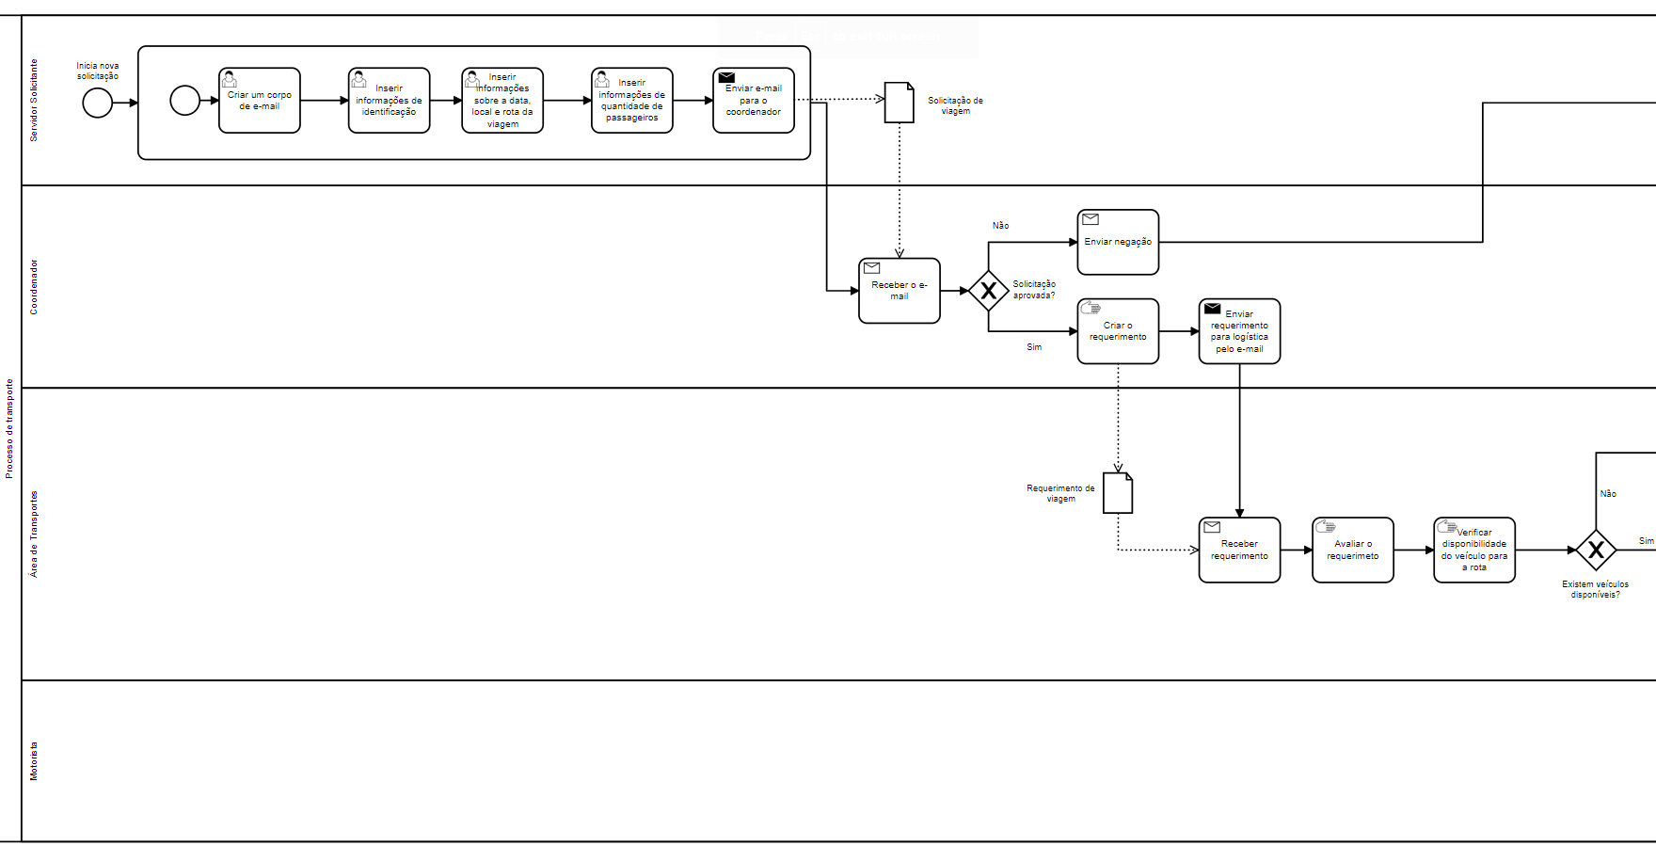

*Figura 1: Modelo BPMN do Processo AS-IS part 1.*

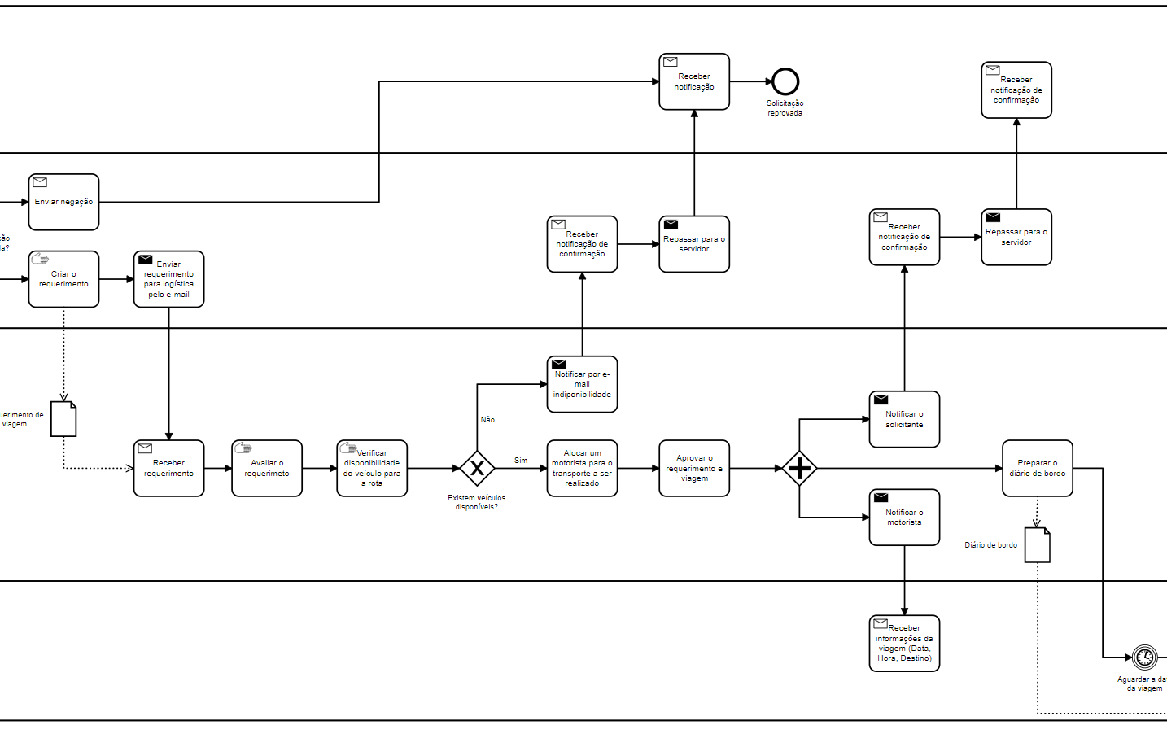

*Figura 2: Modelo BPMN do Processo AS-IS part 2.*

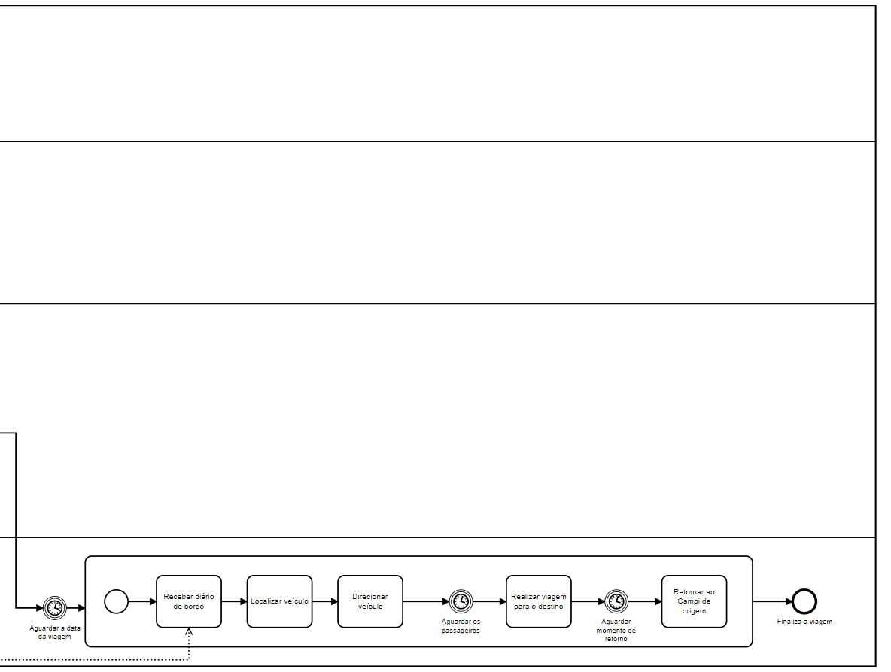

*Figura 3: Modelo BPMN do Processo AS-IS part 3.*

# Análise do Processo de Negócio

## Diagrama Espinha de Peixe

Com base no processo detalhado do BPMN foi possível mapear três grandes problemas: "Ineficiência na alocação de transportes”, “Dificuldade de comunicação entre os campis” e “Sistema de Transporte não Informatizado”. Detalhamos então as causas dos problemas em questão em diagramas Ishikawa.

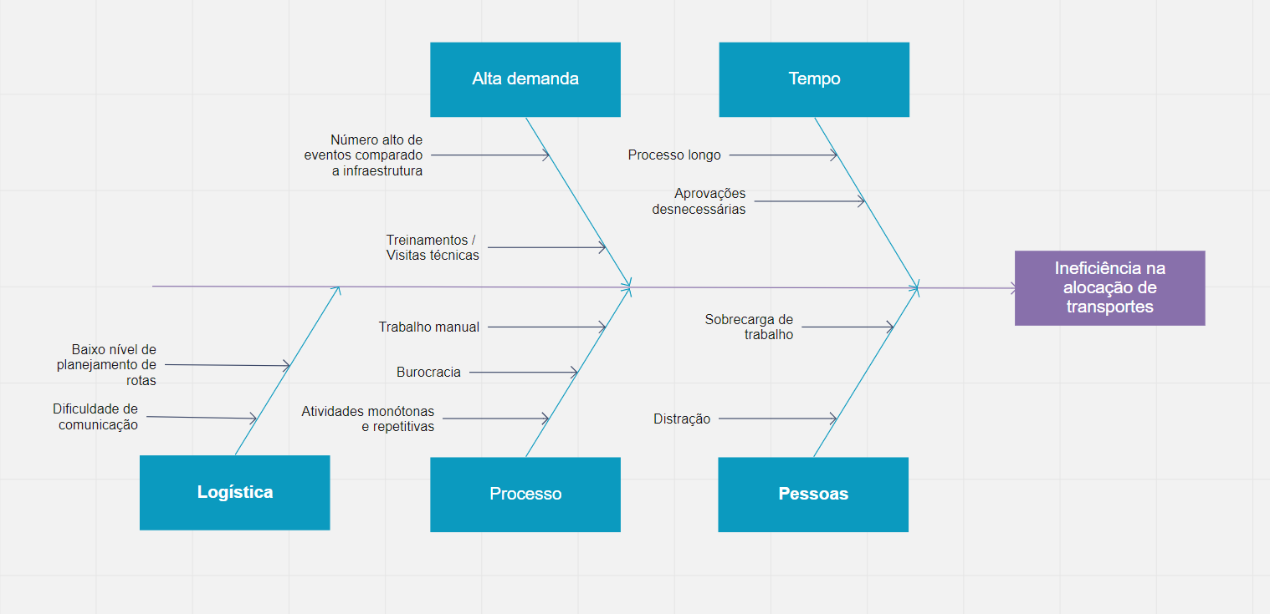

*Figura 4: diagrama Ishikawa sobre a Ineficiência da alocação de transportes*

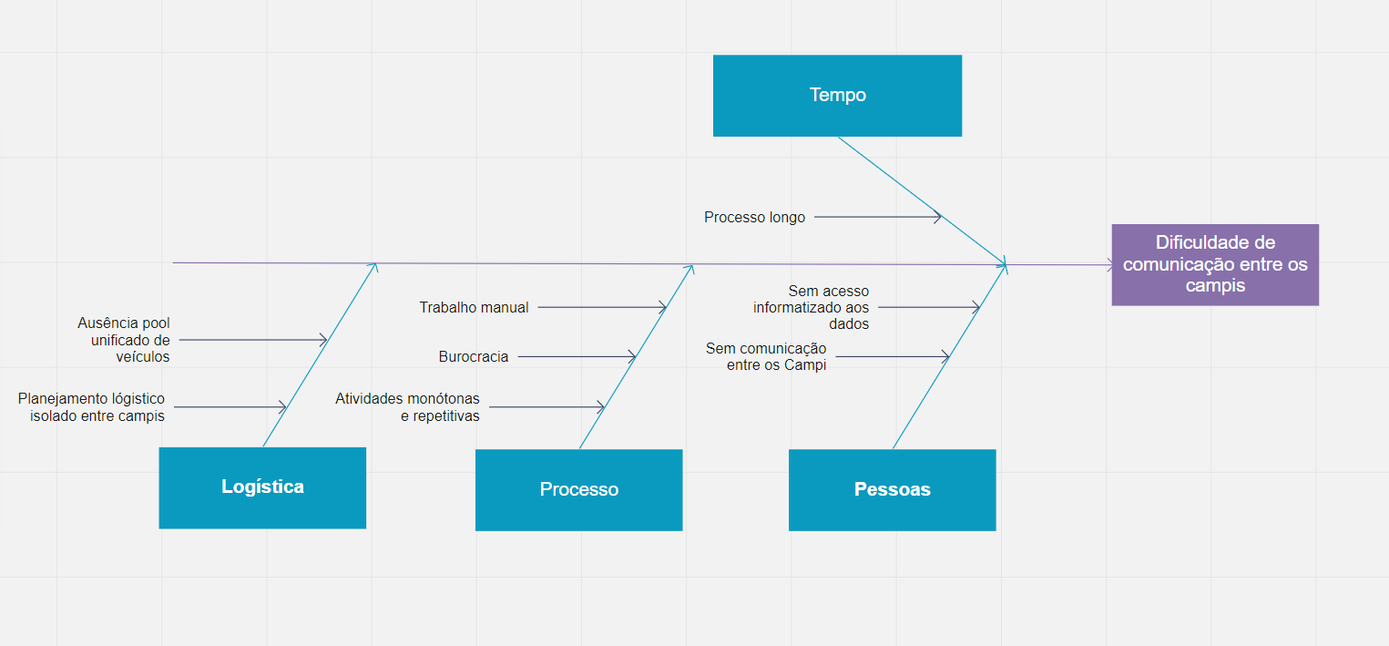

*Figura 5: diagrama Ishikawa sobre a dificuldade de comunicação entre os campis*

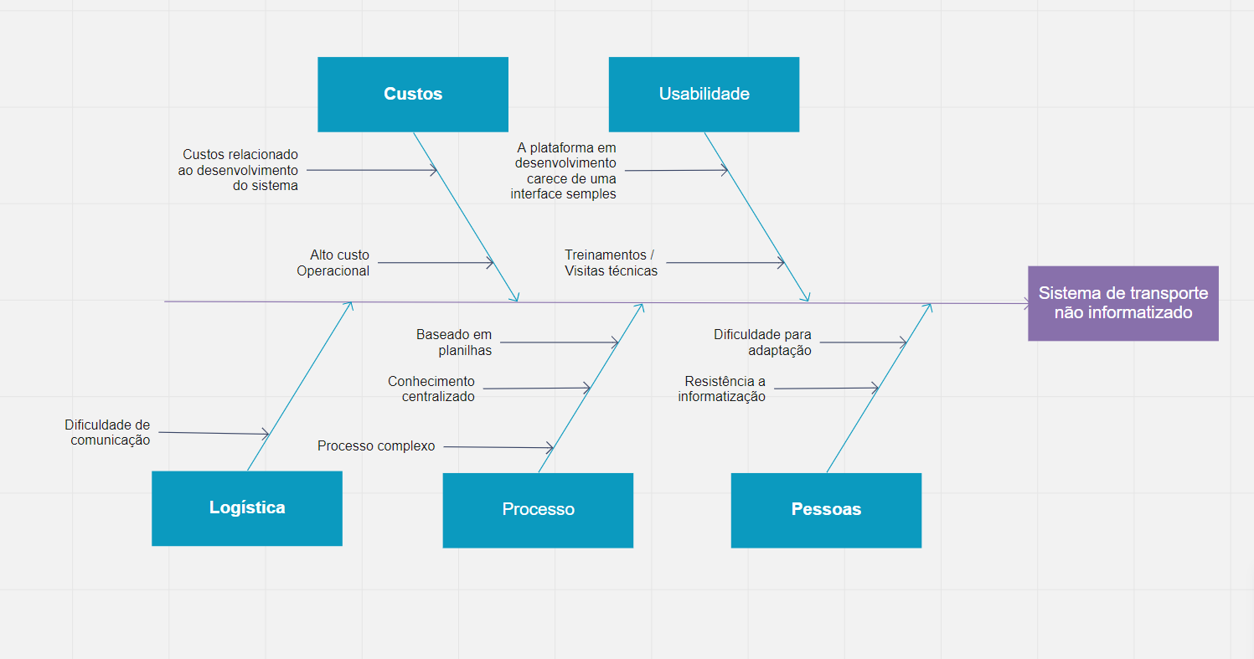

*Figura 6: diagrama Ishikawa sobre o Sistema de Transporte não informatizado*

## Modelagem i* do Processo AS-IS

Para realizar uma análise dos objetivos e mapear os interesses dos stakeholders que participam do processo de solicitação de viagem, foi desenvolvido um diagrama de i* (I Star). Nesse diagrama contém 4 atores: Servidor, Coordenador, Time de Logística e o Motorista. Para cada ator foi observado um objetivo: O Servidor tem como principal objetivo que sua solicitação seja aprovada pelo coordenador; o Coordenador tem o objetivo de solicitar a viagem para o Time de Logística; o Time de Logística tem o objetivo de garantir que o motorista irá realizar a viagem; e por último o Motorista tem objetivo de transportar os servidores para o campus de destino. Com isso foi elaborado o seguinte diagrama:

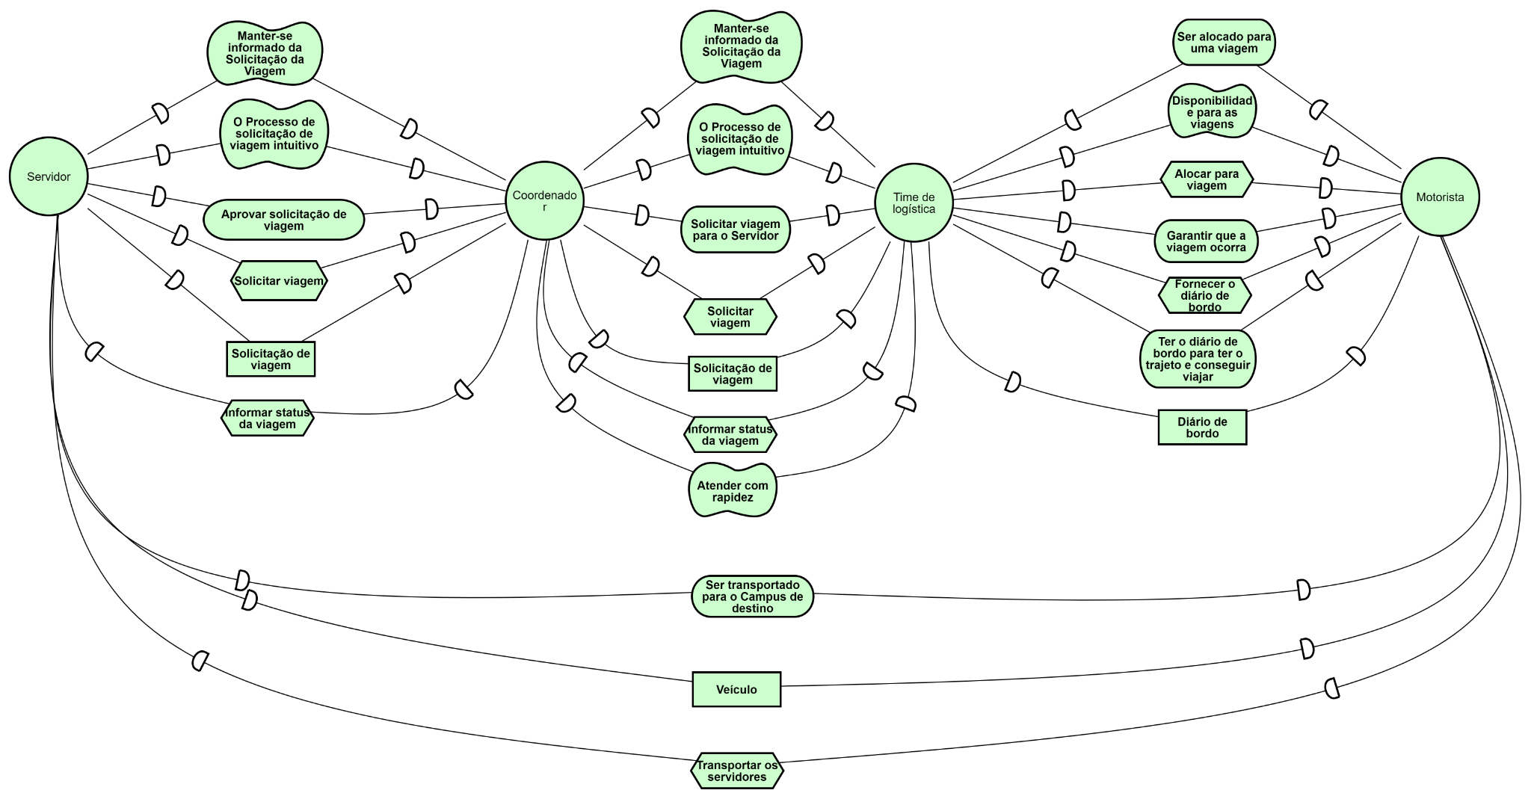

*Figura 7: Modelagem i* do processo AS-IS*

# Modelagem do Processo de Negócio Futuro

## Modelagem do Processo TO-BE

O processo atual pode ser muito mais eficiente se parte dos processos forem informatizados através de um Sistema de Gestão Empresarial. Com essa análise e possuindo as necessidades do cliente em mente, visando assim centralizar os dados e tornar o processo com maior nível de automação, elaboramos o seguinte processo TO-BE:

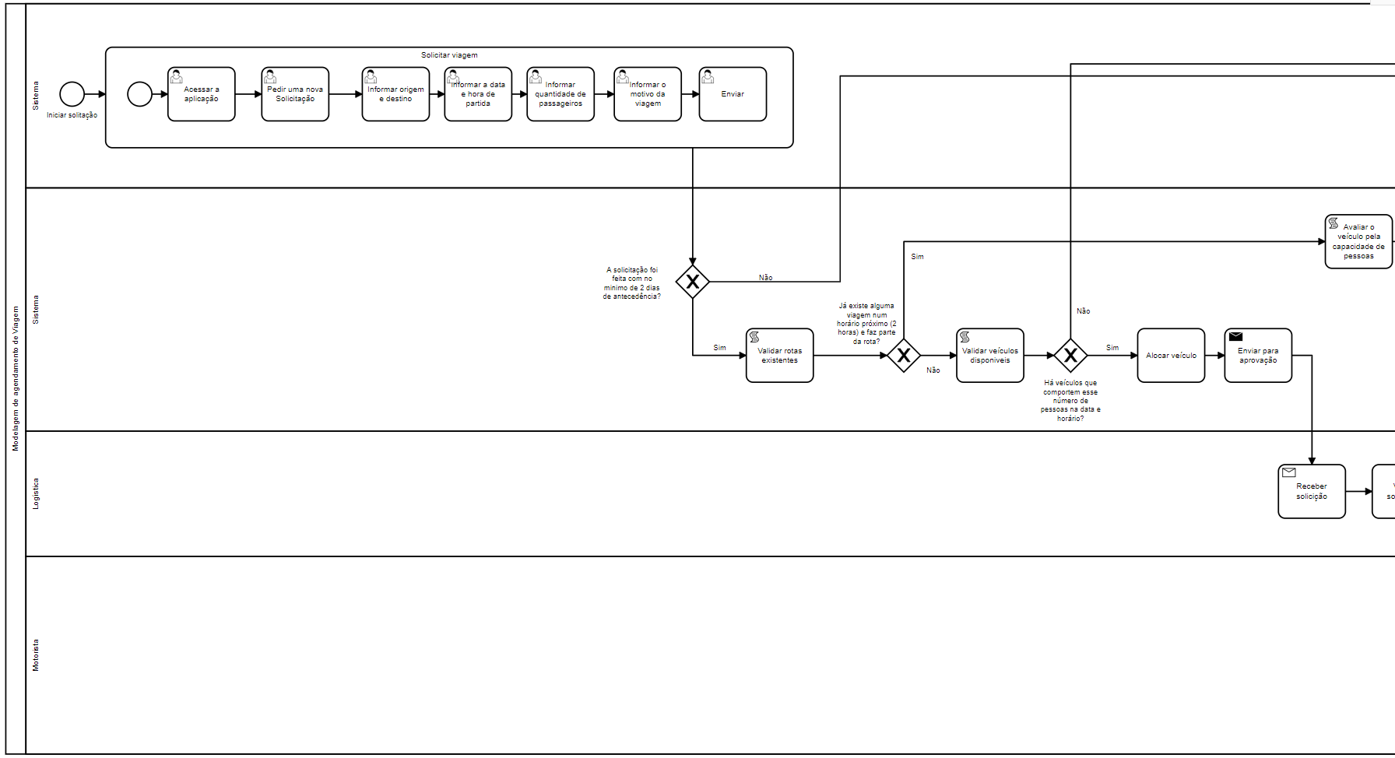

*Figura 8: Modelo BPMN do Processo TO-BE*

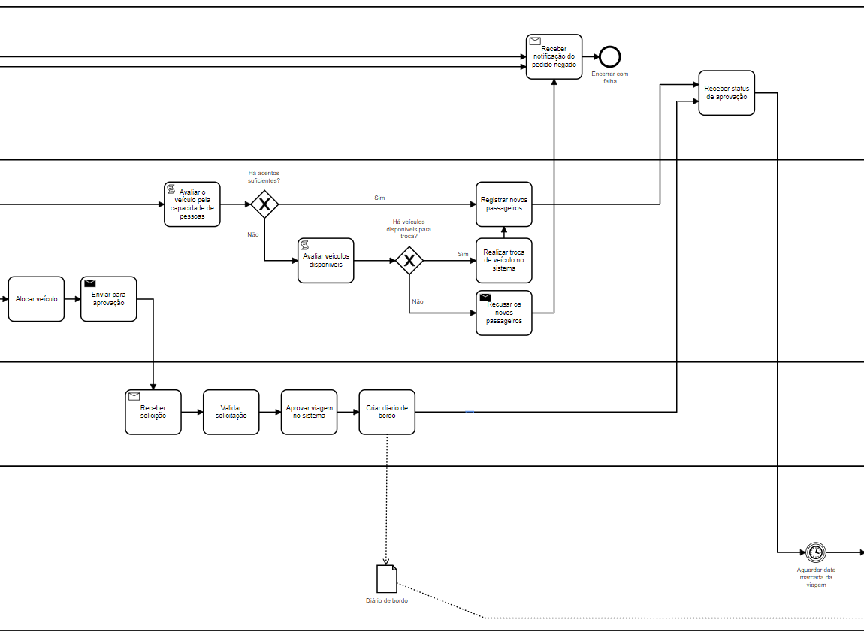

*Figura 9: Modelo BPMN do Processo TO-BE*

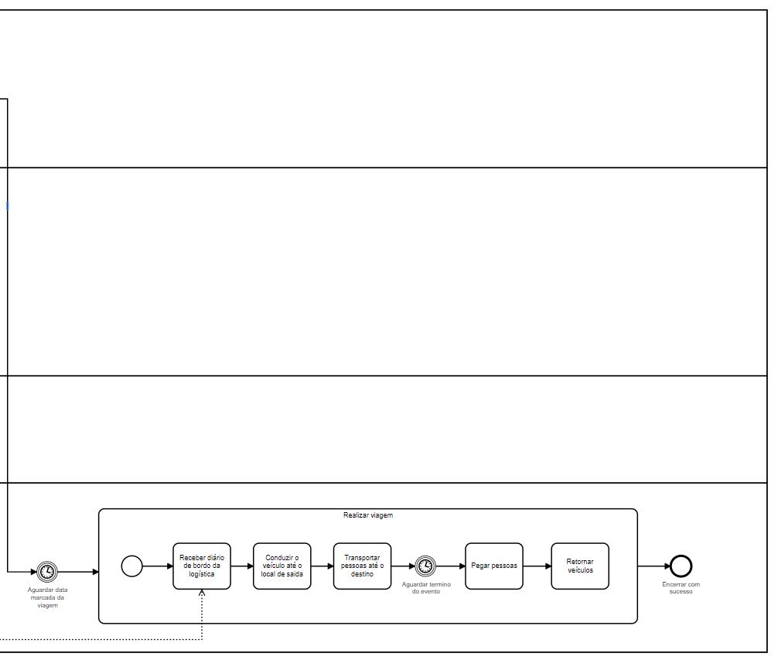

*Figura 10: Modelo BPMN do Processo TO-BE*

## Modelagem i* do Processo TO-BE

Visando analisar os atores e objetivos relacionados a formatação proposta do processo em análise, utilizamos o framework i* e mapeamos os objetivos do processo. Adicionando o Sistema como ator e atribuindo a ele diversos objetivos e atividades que antes poderiam demorar muito tempo devido aos trâmites relacionados.

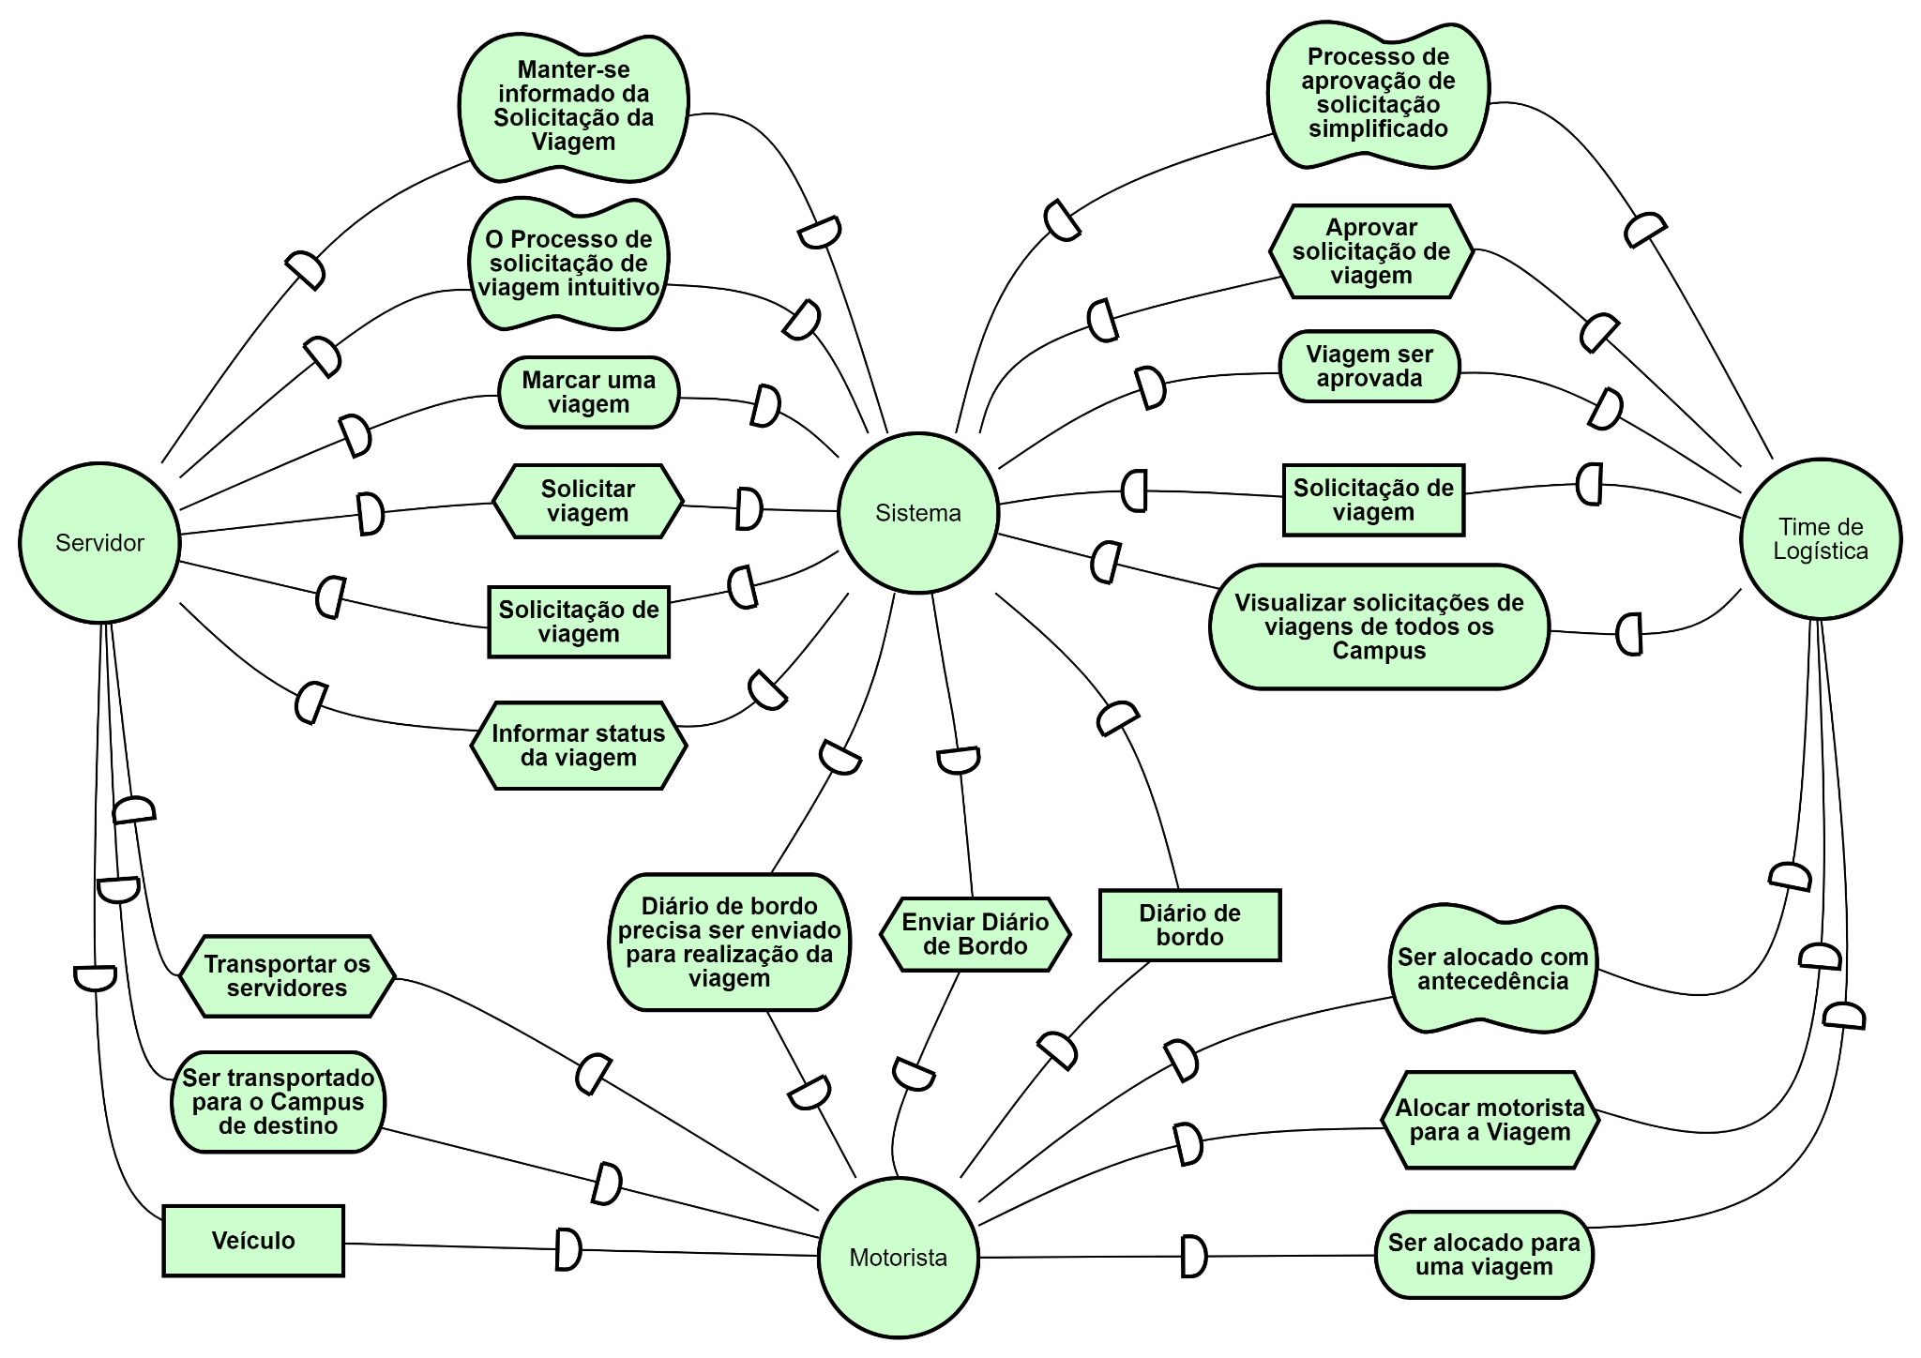

*Figura 11: Modelagem i* do Processo TO-BE*

## Indicadores de resultado

Os indicadores de resultado são um recurso essencial para garantir a qualidade do produto desenvolvido de fato e atingir as expectativas a qual foi requerido. Dessa forma, foi criado 2 indicadores de resultado: “Quantidade de clicks de servidores na aplicação” e “Número de pessoas sendo transportadas pela capacidade do veiculo”

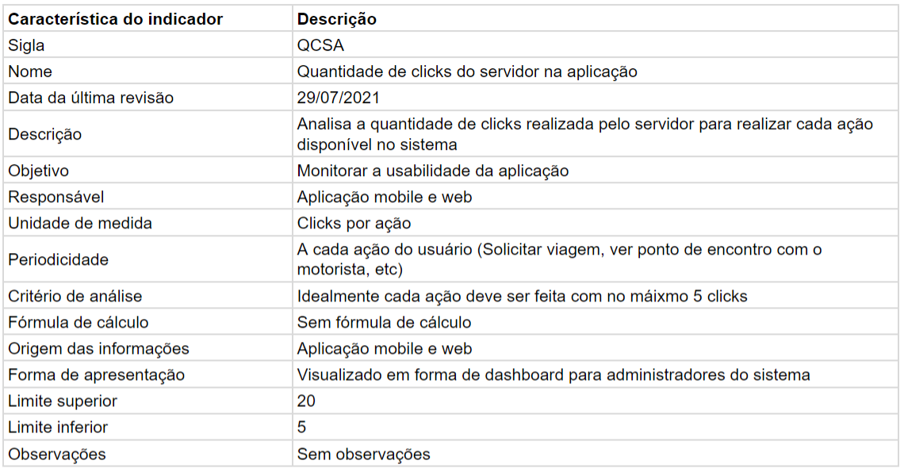

*Figura 12: Indicador do resultado (QCSA)*

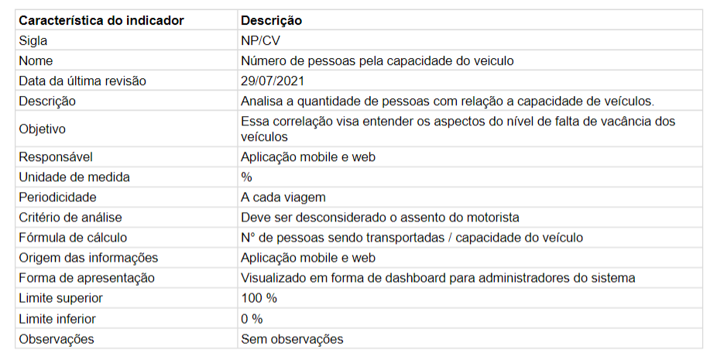

*Figura 13: Indicador do resultado (NP/CV)*

## Indicadores de processo

Os indicadores do processo são medidas essenciais para que os administradores do sistema possam compreender se os processos estão alcançando o objetivo desejado. Para o sistema em análise determinamos 2 indicadores de processo: “Tempo médio para aprovar uma viagem” (TMAV) e “Quantidade de solicitações de viagens” (QSV).

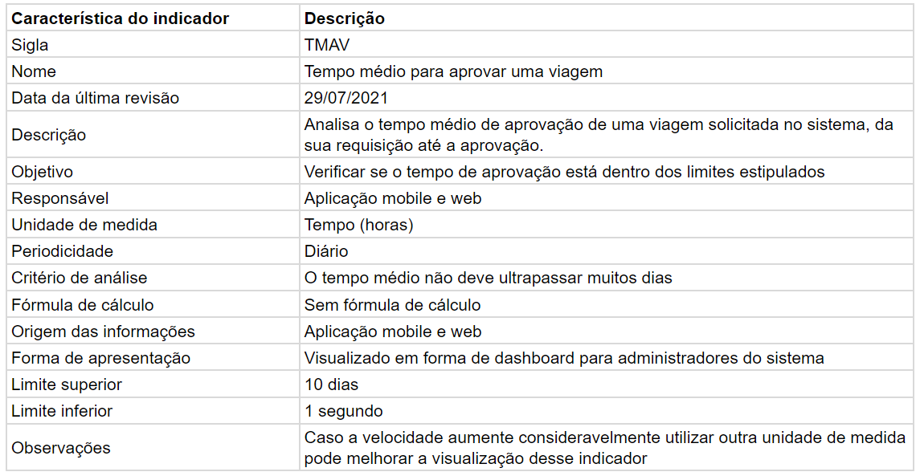

*Figura 14: Indicador do processo (TMAV)*

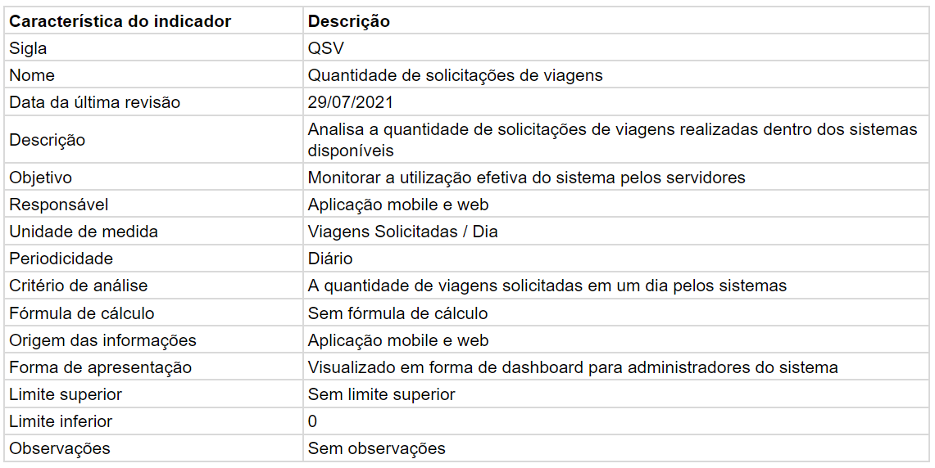

*Figura 15: Indicador de processo (QSV)*

# Conclusão

A proposta de solução em questão permite aproximar e facilitar a utilização dos recursos de transportes existentes no Instituto Federal de Pernambuco. Informatizando dados de extrema importância para a gestão central e que no momento se encontravam descentralizados entre os campis.

Além disso, a partir do momento que os dados são informatizados, com detalhamento de rotas e veículos, é possível localizar qualquer veículo do Campus de forma rápida e contendo suas informações de Campi de origem. Podendo também otimizar as rotas para um menor gasto com as viagens.